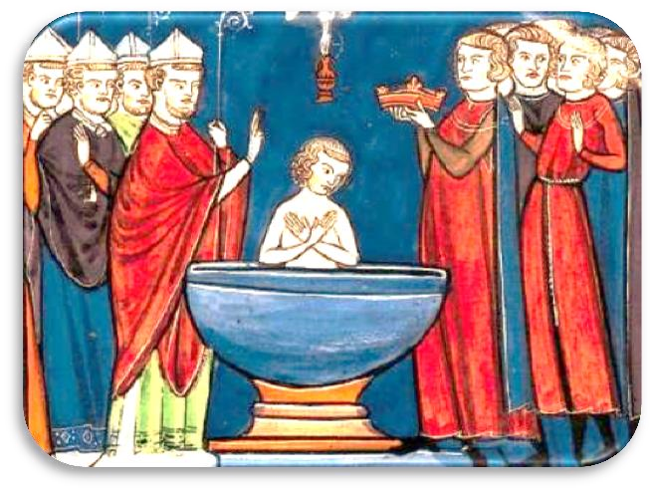

Les Francs s’installèrent en Gaule lors des
Grandes Invasions ou Grandes Migrations (406-500) qui font disparaître l’Empire
Romain (476). Leur royaume comprend la Gaule du Nord et la Belgique, puis s’étend à toute la Gaule.

En 481, un chef franc, Clovis, devient le premier roi de tous les Francs dans ce royaume. Puis, il s’empare de toute la Gaule Romaine. Clovis se convertit au christianisme vers 496. Ses successeurs forment la dynastie des Mérovingiens.
Le baptême de Clovis, XIV^{è} Xv^{è,} enluminure

Les Francs et les Gallo-Romains se partagent les postes importants et se marient entre eux.
Cette bonne entente permet à la royauté franque de s’installer durablement en Gaule alors que les autres royaumes barbares disparaissent l’un après l’autre.

❶ Qui était Clovis ?
…………………………………………………………………
…………………………………………………………………
❷ Que fait-il vers 496 ?
…………………………………………………………………
…………………………………………………………………
❸ Comment s’appelle la dynastie que forment ses successeurs ?
……………………………………………………………………………………………………………………………………
❹ Observe cette image : Où est Clovis ? Qui sont les gens à gauche ?
………………………………………………………………………………………………………………………………………………………………………………………………………………………………
❺ Quels sont les deux peuples qui vivent en Gaule ? ……………………………………………………………………………………………………………………………………

